Internorga, du 10 au 14 mars 2023, Hambourg, hall A4, stand 300

Schaerer au salon Internorga 2023
Le système de nettoyage Schaerer ProCare fait sa première apparition à Hambourg

Zuchwil, le 24 janvier 2023 – C’est sous la devise «We share, we care, we love it your way» que le fabricant de machines à café Schaerer se présente cette année au salon Internorga (hall A4, stand 300). Le système de nettoyage Schaerer ProCare fera sa première apparition à Hambourg: ce module d’appoint compact assure une alimentation en produit de nettoyage pour jusqu’à 100 cycles et permet de nettoyer le système de café et de lait de manière entièrement automatique sans intervention du personnel de service pendant jusqu’à trois mois. «En pratique, ce système offre plusieurs avantages, l’un d’entre eux étant l’influence positive sur la qualité du café, car Schaerer ProCare garantit le respect systématique des intervalles de nettoyage recommandés. En outre, le personnel de service ne doit plus se soucier de cette tâche, ce qui allège le travail quotidien», explique Hansjürg Marti, directeur général de Schaerer Deutschland GmbH et directeur vente & service de Schaerer AG. L’entreprise met également l’accent sur le savoir-faire en matière de café et le portefeuille de services du Schaerer Coffee Competence Centre. Les experts vous embarquent dans l’univers du café et partagent leurs connaissances avec les visiteurs. En complément du portefeuille de machines existant, Schaerer présente dans l’«Innovation Corner» une solution de libre-service qui autorise le minimalisme et confirme ainsi son flair pour les concepts de café innovants et son savoir-faire en matière de développement de solutions individuelles pour les clients. La gamme de machines à café filtre de Wilbur Curtis sera également présente sur le salon.

Schaerer ProCare – la star du salon
Avec son système de nettoyage Schaerer ProCare, Schaerer a complètement repensé le principe de nettoyage du système connu jusqu’à présent pour les machines à café professionnelles: le module d’appoint Schaerer ProCare stocke le produit de nettoyage acide et alcalin dans deux sachets et le met à disposition pour cent cycles de nettoyage du système de café et de lait. Grâce à Schaerer ProCare, le nettoyage du système peut ainsi être effectué de manière entièrement automatique pendant jusqu’à trois mois. Le personnel de service est déchargé et le moment souhaité peut être programmé individuellement par l’exploitant. Hansjürg Marti explique à ce sujet: «Schaerer ProCare permet de faciliter l’utilisation et d’augmenter la qualité du café. En outre, le respect systématique des intervalles de nettoyage recommandés a un effet positif sur la durée de vie des machines à café et, grâce à l’optimisation de l’alimentation en détergent et à la réduction des frais d’entretien, les coûts d’exploitation diminuent».

La fusion de la compétence en matière de machines et du savoir-faire en matière de café
Grâce à leur flexibilité et au large choix de caractéristiques supplémentaires, les machines à café Schaerer peuvent être taillées sur mesure pour répondre aux différents besoins des clients, que ce soit pour une utilisation dans des cafés de petite ou grande taille, pour le petit-déjeuner dans des hôtels ou encore au bureau. À l’occasion du salon Internorga, Schaerer présentera les multiples possibilités à l’aide de différents scénarios d’utilisation et informera en outre sur le potentiel que recèle la mise en réseau des machines avec Schaerer Coffee Link. De plus, le Schaerer Coffee Competence Centre sera sous les feux de la rampe. Les experts partageront leurs connaissances approfondies en matière de «réglage parfait» de tous les paramètres de la machine pour un café de qualité supérieure. En outre, les visiteurs pourront se faire une idée de l’étendue des services proposés, du conseil à la clientèle à l’offre de formation étendue en passant par le développement de recettes, et déguster une spécialité de café créée spécialement pour le salon Internorga.

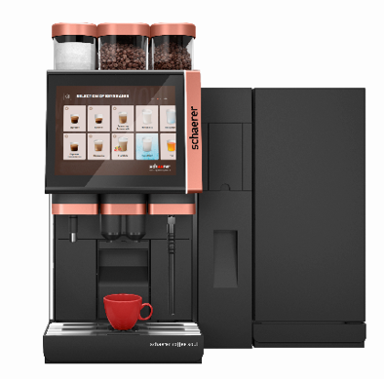 | 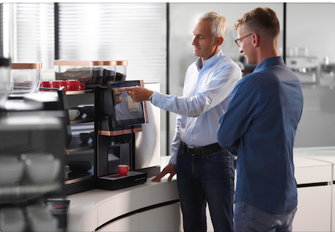
Le système de nettoyage Schaerer ProCare s'intègre entre la machine à café et le système de lait pour un gain de place. | Les experts de le Schaerer Coffee Competence Centre partageront leurs connaissances approfondies en matière de «réglage parfait» de tous les paramètres de la machine pour un café de qualité supérieure

Demande de matériel visuel
Vous trouverez du matériel visuel disponible au téléchargement sur notre portail réservé aux médias press-n-relations.amid-pr.com (termes clés «Schaerer Internorga 2023»). Il est également possible de recevoir les fichiers par e-mail. Contact: nfo@press-n-relations.de

Informations complémentaires:
Schaerer AG
Monika Kammermann, Global Communications Manager
Allmendweg 8, 4528 Zuchwil
Tel.: +41 32 681 64 35
MKammermann@schaerer.com
www.schaerer.com
https://aboutwmf.com/de/news-media/newsroom/schaerer/

Service de presse Schaerer
c/o Press’n’Relations GmbH,
Nataša Forstner
Magirusstrasse 33, D-89077 Ulm
Tél.: +49 731 96 287-17
Fax: +49 731 96 287-97
nfo@press-n-relations.de
www.press-n-relations.de

Schaerer AG
Fondée en 1892, la société Schaerer AG, dont le siège se situe à Zuchwil, en Suisse, fait partie des principaux fabricants de machines à café professionnelles entièrement automatisées au monde. En tant qu’entreprise traditionnelle forte d’une histoire de longue date, la marque Schaerer est synonyme de valeurs suisses et d’un solide savoir-faire en matière de café. Cela se reflète dans le slogan de l’entreprise, «swiss coffee competence», ainsi qu’au travers du développement de produits tels que le Coffee Competence Centre, le centre de compétence et de formation propre de Schaerer, situé à Zuchwil. Schaerer se distingue également par une incroyable flexibilité au travers de sa devise «We love it your way», que ce soit en ce qui concerne les demandes des clients, les produits spécifiques aux clients, les commandes de masse ou encore la vaste gamme qui offre de nombreuses possibilités de configuration individuelle aux clients. Proche de ses clients et forte d’un vaste savoir-faire en matière de café, Schaerer vient en aide à une clientèle variée à travers le monde afin de lui permettre de proposer un café au plaisir optimal.

Schaerer a rejoint WMF en 2006 et appartient désormais au groupe français SEB depuis fin 2016. Toutes les marques B2B du groupe sont regroupées sous «SEB PROFESSIONAL». Outre Schaerer, il comprend également les marques de machines à café WMF et Wilbur Curtis ainsi que le segment Professional Hotel Equipment avec les marques WMF Professional et HEPP.

